 | BỘ GIÁO DỤC VÀ ĐÀO TẠO  TRƯỜNG ĐẠI HỌC CÔNG NGHỆ TP. HCM
BÁO CÁO ĐỀ TÀI MÔN LẬP TRÌNH DI ĐỘNG
ĐỀ TÀI: AN NINH TRONG TRƯỜNG HỌC
ỨNG DỤNG BÁO CÁO VÀ XỬ LÝ SỰ CỐ AN NINH

Giảng viên hướng dẫn: Nguyễn Mạnh Hùng
Nhóm: CodeAndChill
Sinh viên thực hiện | Lớp | MSSV
1. Nguyễn Trung Kiên | 23DTHC3 | 2380601129
2. Đỗ Hồng Anh Duy | 23DTHC3 | 2380603083
3. Nguyễn Duy Hoàng | 23DTHC3 | 2380600724
TP. Hồ Chí Minh, 2026

NHẬN XÉT CỦA GIẢNG VIÊN HƯỚNG DẪN

TP. Hồ Chí Minh, ngày …… tháng …… năm 2026
Giảng viên hướng dẫn
(Ký và ghi rõ họ tên)
LỜI CẢM ƠN
Nhóm chúng em xin chân thành cảm ơn quý thầy cô Khoa Công nghệ Thông tin, Trường Đại học Công nghệ TP. Hồ Chí Minh đã truyền đạt kiến thức nền tảng trong suốt quá trình học tập. Đặc biệt, nhóm xin gửi lời cảm ơn tới thầy Nguyễn Mạnh Hùng đã tận tình hướng dẫn, góp ý trong học phần Lập trình di động để nhóm hoàn thành đề tài “An ninh trong trường học”.
Trong quá trình thực hiện, nhóm đã vận dụng kiến thức về lập trình ứng dụng di động với Flutter, xây dựng backend và sử dụng các dịch vụ đám mây Firebase để tạo ra một sản phẩm có thể áp dụng vào thực tế.
Do thời gian và kinh nghiệm còn hạn chế, báo cáo không tránh khỏi thiếu sót. Nhóm rất mong nhận được ý kiến đóng góp của thầy để đề tài được hoàn thiện hơn.
TP. Hồ Chí Minh, tháng 10 năm 2026
Nhóm CodeAndChill
MỤC LỤC
CHƯƠNG 1. TỔNG QUAN ĐỀ TÀI 1
1.1. Lý do chọn đề tài 1
1.2. Mục tiêu đề tài 1
1.3. Đối tượng và phạm vi 2
1.3.1. Đối tượng sử dụng 2
1.3.2. Phạm vi 2
1.4. Phương pháp thực hiện 2
1.5. Bố cục báo cáo 2
CHƯƠNG 2. CƠ SỞ LÝ THUYẾT VÀ CÔNG NGHỆ SỬ DỤNG 3
2.1. Ngôn ngữ Dart và framework Flutter 3
2.1.1. Quản lý trạng thái với Riverpod 3
2.1.2. Điều hướng với go_router 3
2.2. Nền tảng Firebase 3
2.3. Backend với Dart Frog 3
2.4. Xác thực bằng mã OTP qua email 4
2.5. Các kỹ thuật bảo mật 4
2.6. Bản đồ và định vị 4
2.7. Zalo ZBS Template Message 4
2.8. Tổng hợp thư viện sử dụng 4
CHƯƠNG 3. PHÂN TÍCH VÀ THIẾT KẾ HỆ THỐNG 6
3.1. Yêu cầu chức năng 6
3.1.1. Chức năng chung 6
3.1.2. Chức năng của Người báo 6
3.1.3. Chức năng của Bảo vệ 6
3.1.4. Chức năng của Quản trị 6
3.2. Yêu cầu phi chức năng 6
3.3. Đặc tả một số ca sử dụng chính 7
3.4. Kiến trúc hệ thống 7
3.5. Máy trạng thái của báo cáo 8
3.6. Luồng “Đi cùng tôi” 9
3.7. Thiết kế dữ liệu 10
3.8. Thiết kế API backend 11
CHƯƠNG 4. CÀI ĐẶT VÀ KẾT QUẢ 13
4.1. Môi trường phát triển 13
4.2. Cấu trúc mã nguồn 13
4.3. Giao diện ứng dụng 13
4.3.1. Đăng nhập và đăng ký 13
4.3.2. Trang chủ và báo khẩn cấp 14
4.3.3. Gửi báo cáo chi tiết và theo dõi 15
4.3.4. Giao diện bảo vệ 15
4.3.5. Giao diện quản trị 16
4.3.6. Chế độ tối 16
4.4. Kiểm thử 17
4.5. Hướng dẫn cài đặt và chạy 17
CHƯƠNG 5. KẾT LUẬN VÀ HƯỚNG PHÁT TRIỂN 18
5.1. Kết quả đạt được 18
5.2. Hạn chế 18
5.3. Hướng phát triển 18
TÀI LIỆU THAM KHẢO 19
DANH MỤC TỪ VIẾT TẮT
Từ viết tắt | Ý nghĩa
API | Application Programming Interface – Giao diện lập trình ứng dụng
EXIF | Exchangeable Image File Format – Thông tin đi kèm ảnh (thời gian, vị trí GPS…)
FCM | Firebase Cloud Messaging – Dịch vụ gửi thông báo đẩy của Firebase
GPS | Global Positioning System – Hệ thống định vị toàn cầu
HMAC | Hash-based Message Authentication Code – Mã xác thực thông điệp dựa trên hàm băm
HTTPS | Hypertext Transfer Protocol Secure – Giao thức truyền tải siêu văn bản bảo mật
OA | Official Account – Tài khoản chính thức trên Zalo
OTP | One-Time Password – Mật khẩu (mã xác thực) dùng một lần
PBKDF2 | Password-Based Key Derivation Function 2 – Hàm băm mật khẩu nhiều vòng
RBAC | Role-Based Access Control – Phân quyền theo vai trò
REST | Representational State Transfer – Kiểu kiến trúc API
SDK | Software Development Kit – Bộ công cụ phát triển phần mềm
SĐT | Số điện thoại
SMTP | Simple Mail Transfer Protocol – Giao thức gửi thư điện tử
WCAG | Web Content Accessibility Guidelines – Hướng dẫn về khả năng tiếp cận
ZBS | Zalo Business Solutions – Giải pháp doanh nghiệp của Zalo
DANH MỤC HÌNH ẢNH
Hình 3.1. Kiến trúc tổng thể hệ thống 8
Hình 3.2. Sơ đồ trạng thái của báo cáo sự cố 9
Hình 3.3. Luồng xử lý chức năng “Đi cùng tôi” 10
Hình 4.1. Màn hình đăng nhập (trái) và đăng ký (phải) 14
Hình 4.2. Trang chủ người báo (trái) và màn hình báo khẩn cấp (phải) 14
Hình 4.3. Gửi báo cáo sự cố (trái) và danh sách báo cáo của tôi (phải) 15
Hình 4.4. Hàng đợi sự cố (trái) và chi tiết sự cố (phải) của bảo vệ 15
Hình 4.5. Tổng quan thống kê (trái) và màn hình quản lý (phải) 16
Hình 4.6. Trang chủ ở chế độ tối 16
DANH MỤC BẢNG
Bảng 1.1. Các nhóm người dùng của ứng dụng 2
Bảng 2.1. Các thư viện chính được sử dụng 4
Bảng 3.1. Yêu cầu phi chức năng 6
Bảng 3.2. Đặc tả ca sử dụng chính 7
Bảng 3.3. Các collection chính trên Cloud Firestore 10
Bảng 3.4. Danh sách API của backend 11
Bảng 4.1. Môi trường phát triển 13
Bảng 4.2. Cấu trúc thư mục dự án 13
Bảng 4.3. Kết quả kiểm thử tự động 17
BẢNG PHÂN CÔNG CÔNG VIỆC
STT | Họ tên – MSSV | Công việc phụ trách | Mức độ hoàn thành
1 | Nguyễn Trung Kiên  2380601129 | Trưởng nhóm; phân tích yêu cầu; thiết kế kiến trúc, cơ sở dữ liệu; xây dựng backend Dart Frog; tổng hợp báo cáo | 100%
2 | Đỗ Hồng Anh Duy  2380603083 | Thiết kế và lập trình giao diện app Flutter; chức năng Người báo, Bảo vệ, Quản trị | 100%
3 | Nguyễn Duy Hoàng  2380600724 | Cấu hình Firebase; bảo mật và phân quyền; kiểm thử; chuẩn bị demo | 100%

CHƯƠNG 1. TỔNG QUAN ĐỀ TÀI

1.1. Lý do chọn đề tài
Trong khuôn viên một trường đại học có hàng nghìn sinh viên, giảng viên và nhân viên ra vào mỗi ngày. Các sự cố an ninh như trộm cắp, xô xát, cháy nổ, người lạ khả nghi hay hư hỏng thiết bị có thể xảy ra bất cứ lúc nào, kể cả buổi tối khi khuôn viên vắng người.
Hiện nay, khi gặp sự cố, người trong trường thường phải tự tìm số điện thoại phòng bảo vệ hoặc chạy tới chốt trực. Cách làm này gặp một số khó khăn:
- Người báo không biết báo cho ai, mất thời gian tìm cách liên lạc.
- Sau khi báo, người báo không biết sự cố đã được tiếp nhận hay chưa, đang được xử lý tới đâu.
- Bảo vệ thiếu thông tin về vị trí chính xác, mức độ nghiêm trọng và hình ảnh hiện trường.
- Nhiều người ngại báo vì sợ bị lộ danh tính.
Điện thoại thông minh luôn có sẵn trong tay mỗi người, có GPS, camera và nhận được thông báo đẩy. Vì vậy nhóm chọn đề tài xây dựng ứng dụng di động “An ninh trong trường học” để số hoá quy trình báo cáo và xử lý sự cố an ninh trong trường.

1.2. Mục tiêu đề tài
Mục tiêu tổng quát là rút ngắn thời gian từ lúc xảy ra sự cố tới lúc bảo vệ có mặt, đồng thời giúp người báo biết chắc báo cáo của mình đã được tiếp nhận. Cụ thể:
- Người báo gửi báo cáo khẩn cấp chỉ trong 2 chạm, ứng dụng tự đính kèm vị trí GPS.
- Bảo vệ đang trực nhận được cảnh báo qua thông báo đẩy trong vài giây.
- Người báo luôn theo dõi được trạng thái xử lý của báo cáo và trao đổi trực tiếp với bảo vệ.
- Hỗ trợ báo cáo ẩn danh thật sự: bảo vệ không xem được tên và số điện thoại người báo.
- Quản trị có công cụ thống kê, phân công, quản lý tài khoản và gửi cảnh báo toàn trường.

1.3. Đối tượng và phạm vi

1.3.1. Đối tượng sử dụng
Bảng 1.1. Các nhóm người dùng của ứng dụng
Vai trò | Đối tượng | Nhu cầu chính
Người báo | Sinh viên, giảng viên, nhân viên | Báo sự cố nhanh, kèm ảnh và vị trí; theo dõi trạng thái; được bảo vệ danh tính
Bảo vệ | Nhân viên bảo vệ trực ca, kể cả ban đêm | Biết ngay sự cố mới, mức độ, vị trí; nhận việc và cập nhật trạng thái
Quản trị | Phòng bảo vệ, phòng hành chính | Phân công, thống kê, quản lý tài khoản, cấu hình trường, cảnh báo toàn trường

1.3.2. Phạm vi
- Ứng dụng chạy trên điện thoại Android 7.0 (API 24) trở lên.
- Phục vụ trong phạm vi một trường; dữ liệu lưu trên Firebase (Cloud Firestore).
- Thông báo gửi qua thông báo đẩy FCM; kênh Zalo là tuỳ chọn, chỉ hoạt động khi trường có Zalo Official Account đã xác thực.

1.4. Phương pháp thực hiện
- Khảo sát quy trình báo cáo sự cố hiện tại và nhu cầu của từng nhóm người dùng.
- Phân tích yêu cầu, thiết kế kiến trúc theo mô hình client – server, thiết kế dữ liệu và phân quyền.
- Lập trình app bằng Flutter, backend bằng Dart Frog, sử dụng các dịch vụ Firebase.
- Viết kiểm thử tự động (unit test, widget test) và chạy thử trên điện thoại thật.

1.5. Bố cục báo cáo
Ngoài phần mở đầu, báo cáo gồm 5 chương: Chương 1 giới thiệu tổng quan; Chương 2 trình bày cơ sở lý thuyết và công nghệ sử dụng; Chương 3 phân tích và thiết kế hệ thống; Chương 4 trình bày kết quả cài đặt, giao diện và kiểm thử; Chương 5 là kết luận và hướng phát triển.

CHƯƠNG 2. CƠ SỞ LÝ THUYẾT VÀ CÔNG NGHỆ SỬ DỤNG

2.1. Ngôn ngữ Dart và framework Flutter
Dart là ngôn ngữ lập trình do Google phát triển, hướng đối tượng, có kiểu tĩnh và hỗ trợ lập trình bất đồng bộ (async/await). Điểm thuận lợi của đề tài là cả app và backend đều viết bằng Dart, nhờ đó nhóm tách được phần logic chung ra một package dùng cho cả hai phía.
Flutter là framework giao diện đa nền tảng của Google. Giao diện được xây dựng từ các widget, biên dịch ra mã máy nên chạy mượt. Nhóm dùng Flutter 3.47 với giao diện Material 3, hỗ trợ chế độ sáng/tối và cỡ chữ hệ thống tới 200%.

2.1.1. Quản lý trạng thái với Riverpod
flutter_riverpod quản lý trạng thái của ứng dụng (thông tin người dùng đăng nhập, danh sách báo cáo, cấu hình trường…) dưới dạng các provider. Khi dữ liệu thay đổi, chỉ những widget phụ thuộc mới được vẽ lại. Riverpod cũng giúp dễ thay thế dữ liệu giả khi viết test.

2.1.2. Điều hướng với go_router
go_router quản lý điều hướng giữa các màn hình theo đường dẫn. Nhóm dùng cơ chế chuyển hướng (redirect) để sau khi đăng nhập, mỗi người dùng được đưa thẳng vào giao diện của vai trò mình (Người báo, Bảo vệ hoặc Quản trị) và không truy cập được màn hình của vai trò khác.

2.2. Nền tảng Firebase
Firebase là nền tảng dịch vụ đám mây của Google cho ứng dụng di động. Đề tài sử dụng ba dịch vụ:
- Cloud Firestore: cơ sở dữ liệu NoSQL dạng tài liệu (document) – bộ sưu tập (collection), hỗ trợ lắng nghe thay đổi theo thời gian thực. Firestore Security Rules cho phép quy định ai được đọc, ghi tài liệu nào.
- Firebase Authentication: quản lý phiên đăng nhập. Đề tài dùng cơ chế custom token: backend xác thực người dùng (OTP hoặc mật khẩu) rồi cấp token để app đăng nhập vào Firebase.
- Firebase Cloud Messaging (FCM): gửi thông báo đẩy tới điện thoại, kể cả khi app đang tắt.

2.3. Backend với Dart Frog
Dart Frog là framework làm máy chủ web bằng Dart, tổ chức API theo cấu trúc thư mục: mỗi file trong thư mục routes/ tương ứng một đường dẫn API, file _middleware.dart dùng để kiểm tra đăng nhập trước khi vào API. Backend dùng thư viện dart_firebase_admin (Firebase Admin SDK) để ghi Firestore, tạo custom token và gửi FCM.

2.4. Xác thực bằng mã OTP qua email
OTP (One-Time Password) là mã dùng một lần, có thời hạn ngắn. Khi đăng ký hoặc quên mật khẩu, backend sinh mã 6 chữ số và gửi tới email của người dùng qua giao thức SMTP (thư viện mailer, máy chủ Gmail). Tài khoản chỉ được tạo khi người dùng nhập đúng mã, nhờ đó đảm bảo email là có thật và thuộc về người đăng ký.

2.5. Các kỹ thuật bảo mật
- HMAC-SHA256: hàm băm có khoá. Mã OTP không được lưu dạng gốc mà chỉ lưu giá trị HMAC (kết hợp khoá bí mật pepper, email, mã và muối ngẫu nhiên).
- PBKDF2-HMAC-SHA256: thuật toán băm mật khẩu lặp nhiều vòng (80.000 vòng) với muối ngẫu nhiên, làm chậm việc dò mật khẩu nếu dữ liệu bị lộ.
- Giới hạn tần suất (rate limit): giới hạn số lần gửi OTP theo email và theo địa chỉ IP; khoá đăng nhập tạm thời khi nhập sai nhiều lần.
- Phân quyền theo vai trò (RBAC): quyền được kiểm tra ở cả backend và Firestore Security Rules.

2.6. Bản đồ và định vị
Thư viện geolocator lấy toạ độ GPS và độ chính xác của điện thoại. Bản đồ sự cố dùng flutter_map với bản đồ nền OpenStreetMap – bản đồ mở, miễn phí, không cần khoá API như Google Maps.

2.7. Zalo ZBS Template Message
Zalo là ứng dụng nhắn tin phổ biến tại Việt Nam. Dịch vụ ZBS Template Message (trước đây là ZNS) cho phép Official Account gửi tin theo mẫu đã được duyệt tới số điện thoại người dùng. Trong đề tài, kênh Zalo là tuỳ chọn: nếu chưa cấu hình, hệ thống vẫn hoạt động đầy đủ bằng thông báo đẩy FCM.

2.8. Tổng hợp thư viện sử dụng
Bảng 2.1. Các thư viện chính được sử dụng
Thư viện | Phía | Công dụng trong đề tài
material_ui | App | Bộ giao diện Material 3, theme sáng/tối
flutter_riverpod | App | Quản lý trạng thái
go_router | App | Điều hướng màn hình theo vai trò
firebase_core, firebase_auth | App | Kết nối Firebase, đăng nhập bằng custom token
cloud_firestore | App | Đọc dữ liệu thời gian thực
firebase_messaging | App | Nhận thông báo đẩy FCM
flutter_local_notifications | App | Hiện thông báo khi app đang mở
http | App, Backend | Gọi API backend; backend gọi API Zalo
connectivity_plus | App | Phát hiện mất mạng
shared_preferences | App | Lưu địa chỉ máy chủ, cài đặt trên máy
geolocator | App | Lấy vị trí GPS
flutter_map, latlong2 | App | Bản đồ sự cố (OpenStreetMap)
image_picker | App | Chụp/chọn ảnh hiện trường
flutter_image_compress | App | Nén ảnh, xoá EXIF
url_launcher | App | Gọi điện tới số trực an ninh
intl | App | Định dạng ngày giờ tiếng Việt
dart_frog | Backend | Framework REST API
dart_firebase_admin | Backend | Ghi Firestore, tạo custom token, gửi FCM
mailer | Backend | Gửi email OTP qua SMTP
crypto | Backend | HMAC-SHA256 cho OTP và mật khẩu
dotenv | Backend | Đọc cấu hình bí mật từ file .env
campus_core (tự viết) | App, Backend | Logic dùng chung: vai trò, phân quyền, máy trạng thái, validate
flutter_test, test, lints | Kiểm thử | Viết test và kiểm tra chuẩn code

CHƯƠNG 3. PHÂN TÍCH VÀ THIẾT KẾ HỆ THỐNG

3.1. Yêu cầu chức năng

3.1.1. Chức năng chung
- Đăng ký tài khoản bằng email, xác thực bằng mã OTP gửi qua email.
- Đăng nhập bằng tên đăng nhập (hoặc email) và mật khẩu; quên mật khẩu bằng OTP.
- Cập nhật hồ sơ, chọn chế độ sáng/tối, gọi nhanh số trực an ninh.
- Xem banner Cảnh báo toàn trường khi quản trị phát cảnh báo.

3.1.2. Chức năng của Người báo
- Báo khẩn cấp: nút KHẨN CẤP trên trang chủ, gửi trong 2 chạm, tự kèm GPS.
- Gửi báo cáo chi tiết: loại sự cố, mức độ, mô tả, toà/tầng/phòng, GPS, ảnh, thời gian xảy ra, tuỳ chọn ẩn danh.
- Theo dõi báo cáo: xem trạng thái, lịch sử xử lý và trao đổi với bảo vệ.
- Đi cùng tôi: hẹn giờ tới một nơi, app gửi vị trí định kỳ; quá giờ chưa xác nhận đã tới thì hệ thống tự báo động.

3.1.3. Chức năng của Bảo vệ
- Bật/tắt trạng thái Đang trực để nhận cảnh báo.
- Xem hàng đợi sự cố, lọc theo trạng thái, mức độ, khu vực, thời gian.
- Xem bản đồ sự cố và vị trí người đang dùng “Đi cùng tôi”.
- Tiếp nhận, cập nhật trạng thái, từ chối, trao đổi với người báo.

3.1.4. Chức năng của Quản trị
- Xem thống kê tổng quan theo trạng thái, loại sự cố, khoảng thời gian.
- Phân công sự cố cho bảo vệ.
- Quản lý tài khoản: tạo, khoá, đổi vai trò, xoá tài khoản.
- Cấu hình trường: tên trường, số trực, danh sách khu vực.
- Gửi và kết thúc Cảnh báo toàn trường; gửi thử tin Zalo, xem nhật ký gửi tin.

3.2. Yêu cầu phi chức năng
Bảng 3.1. Yêu cầu phi chức năng
Nhóm yêu cầu | Mô tả
Hiệu năng | Báo khẩn cấp trong 2 chạm; thông báo tới bảo vệ trong vài giây
Bảo mật | App không chứa khoá bí mật; mọi thao tác ghi qua backend; phân quyền theo vai trò; ẩn danh thật sự
Dễ sử dụng | Dùng được bằng một tay, vùng chạm tối thiểu 48dp, chữ tiếng Việt rõ ràng
Khả năng tiếp cận | Đạt tương phản WCAG 2.2 AA ở cả chế độ sáng và tối; chữ phóng to 200% không vỡ bố cục; hỗ trợ TalkBack
Tin cậy | Hiển thị rõ khi mất mạng hoặc lỗi gửi tin; nhiều backend chạy song song không tạo báo cáo trùng

3.3. Đặc tả một số ca sử dụng chính
Bảng 3.2. Đặc tả ca sử dụng chính
Ca sử dụng | Tác nhân | Luồng chính
Đăng ký tài khoản | Người dùng mới | Nhập họ tên, email, tên đăng nhập, mật khẩu → backend gửi OTP qua email → nhập đúng mã → tài khoản được tạo với vai trò Người báo
Báo khẩn cấp | Người báo | Chạm KHẨN CẤP → app lấy GPS → (chọn loại sự cố) → chạm “Gửi cảnh báo ngay” → backend lưu báo cáo, push tới bảo vệ đang trực
Xử lý sự cố | Bảo vệ | Nhận thông báo → mở chi tiết → Tiếp nhận → Bắt đầu xử lý → Đã giải quyết (hoặc Từ chối) → người báo được thông báo mỗi lần đổi trạng thái
Đi cùng tôi | Người báo | Chọn nơi đến và giờ dự kiến → app gửi vị trí mỗi 30 giây → bấm “Đã tới nơi” để kết thúc; quá giờ thì backend tự tạo báo cáo khẩn cấp
Cảnh báo toàn trường | Quản trị | Soạn nội dung cảnh báo → backend lưu và push tới mọi người → banner hiện trên mọi màn hình chính tới khi quản trị kết thúc

3.4. Kiến trúc hệ thống
Hệ thống gồm ba thành phần: ứng dụng Flutter trên điện thoại, backend Dart Frog và các dịch vụ đám mây (Firestore, FCM, Gmail SMTP, Zalo). Nguyên tắc thiết kế quan trọng nhất là app chỉ đọc dữ liệu: app đọc Firestore theo thời gian thực, còn mọi thao tác ghi đều gọi API backend. Backend kiểm tra quyền rồi mới ghi dữ liệu và gửi thông báo, nên app không cần chứa bất kỳ khoá bí mật nào.
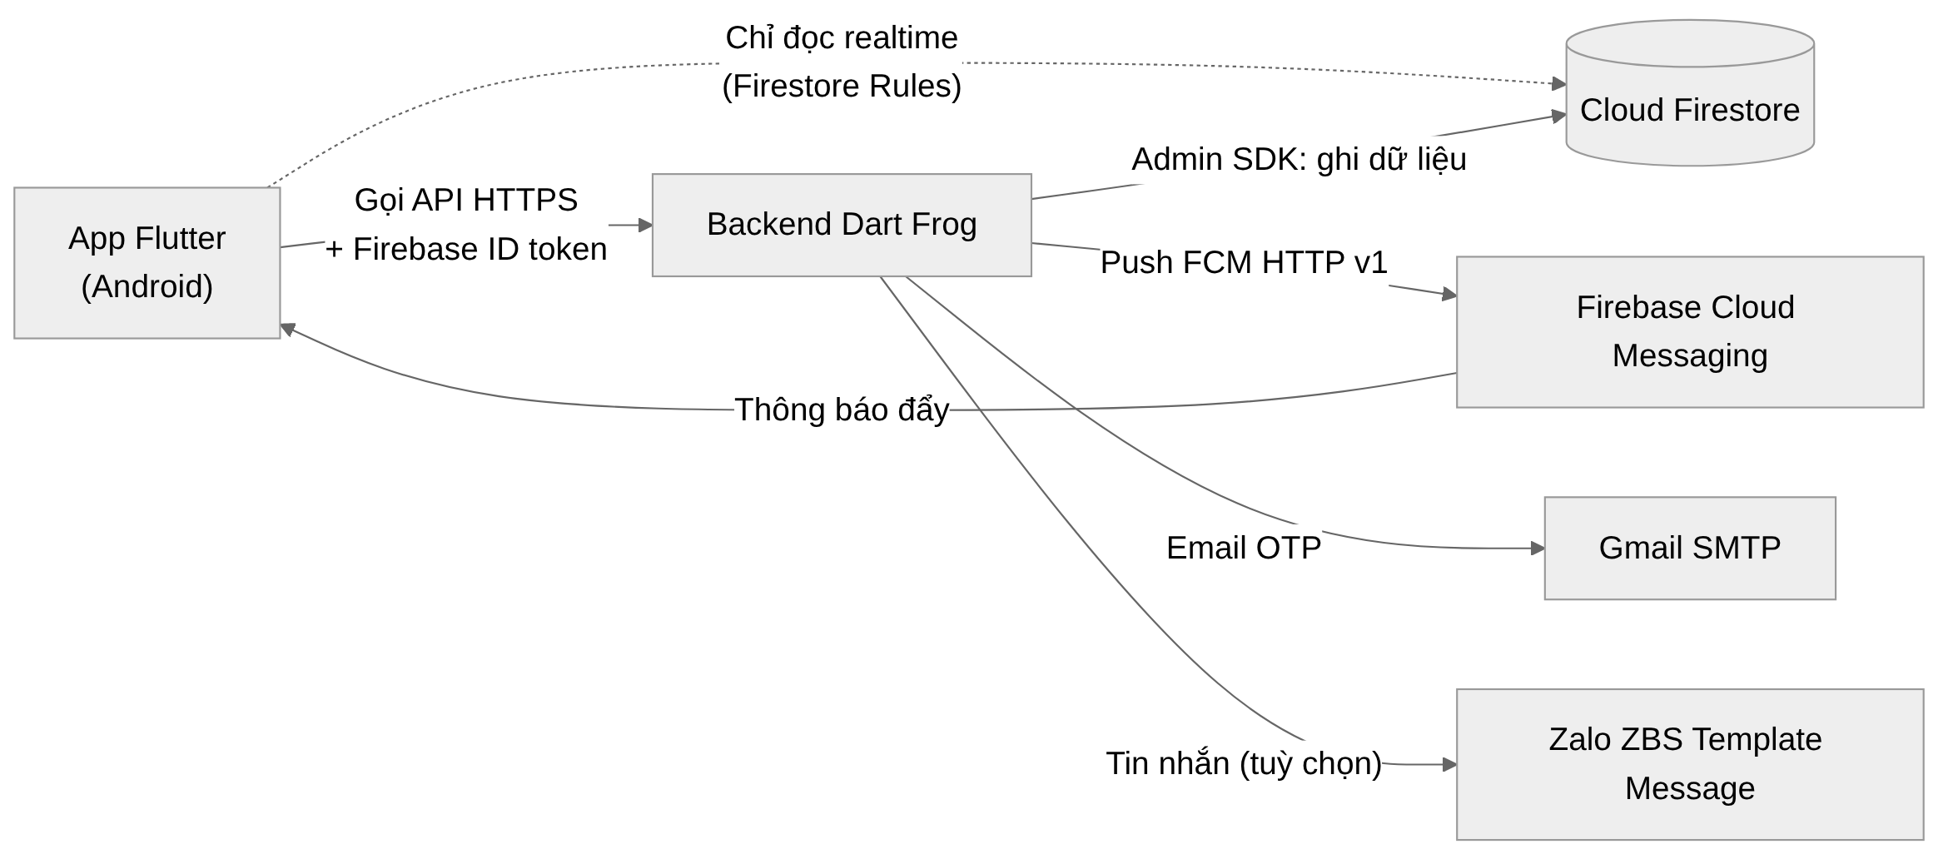
Hình 3.1. Kiến trúc tổng thể hệ thống
Mã nguồn app được tổ chức theo hướng feature-first kết hợp clean architecture: thư mục lib/core chứa phần dùng chung (theme, router theo vai trò, API client, thông báo, vị trí, ảnh); thư mục lib/features chia theo tính năng (auth, reports, staff, admin, settings, campus, safety), mỗi tính năng có các lớp domain – data – presentation. Package campus_core chứa logic dùng chung cho app và backend: chuẩn hoá số điện thoại và email, quy tắc tên đăng nhập và mật khẩu, vai trò, phân quyền, máy trạng thái báo cáo và kiểm tra dữ liệu.

3.5. Máy trạng thái của báo cáo
Mỗi báo cáo đi qua các trạng thái được quy định chặt chẽ trong package campus_core. App và backend dùng chung máy trạng thái này nên không thể chuyển sai bước (ví dụ từ “Đã gửi” nhảy thẳng sang “Đã giải quyết”).
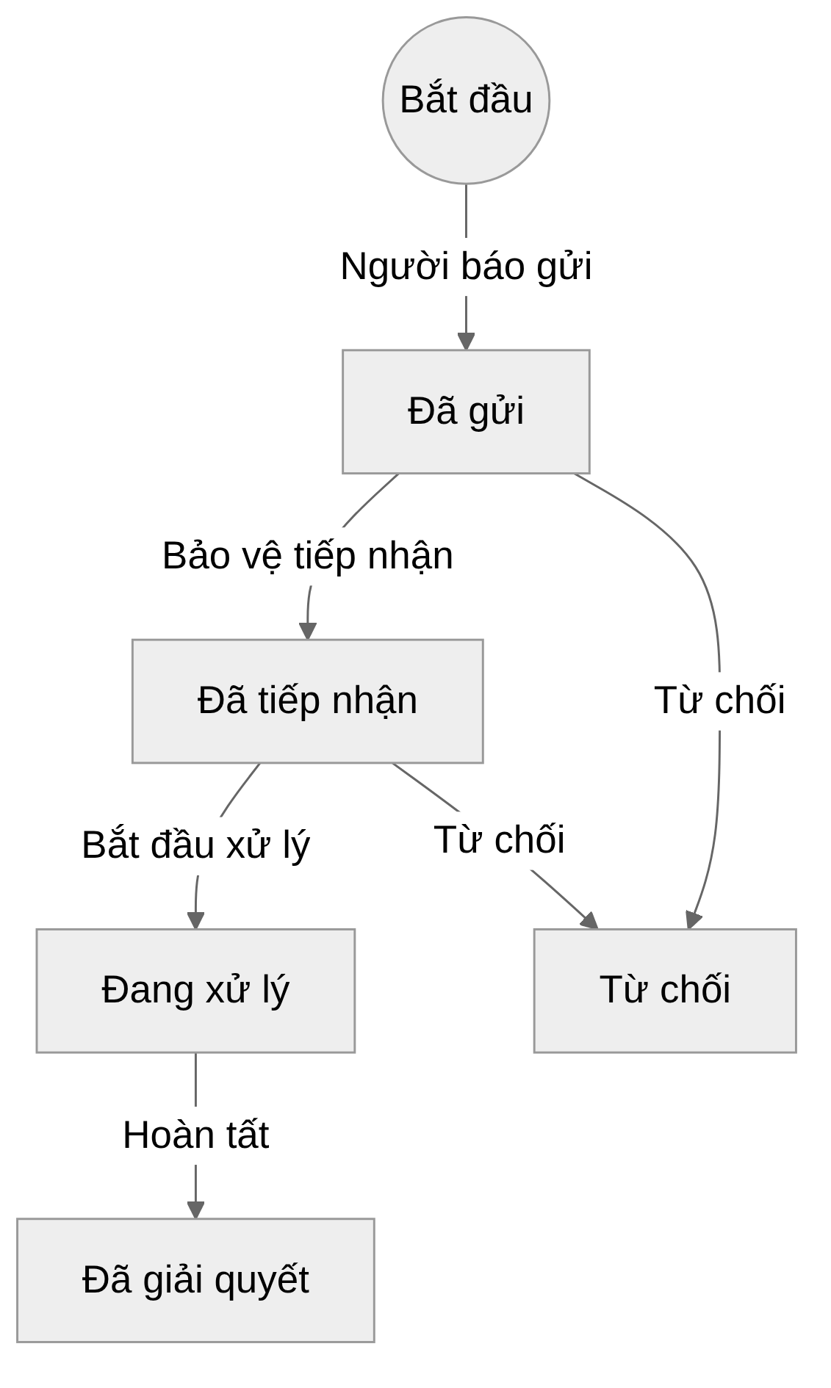
Hình 3.2. Sơ đồ trạng thái của báo cáo sự cố

3.6. Luồng “Đi cùng tôi”
Backend quét các lượt “Đi cùng tôi” quá giờ mỗi 30 giây. Mọi thay đổi trạng thái lượt đi được thực hiện trong transaction của Firestore, nên kể cả khi nhiều backend cùng chạy trên một cơ sở dữ liệu, mỗi lượt quá giờ chỉ tạo đúng một báo cáo khẩn cấp.
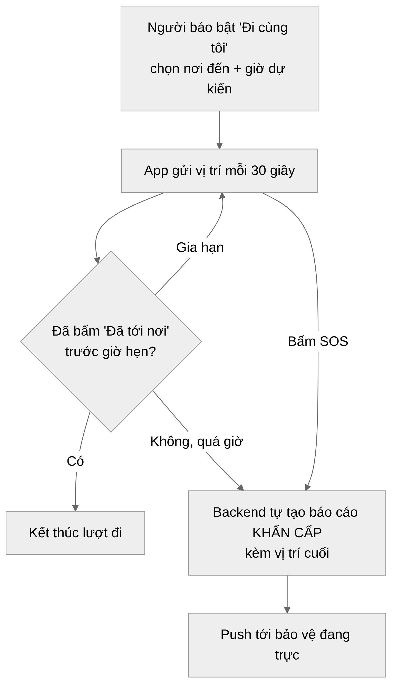
Hình 3.3. Luồng xử lý chức năng “Đi cùng tôi”

3.7. Thiết kế dữ liệu
Dữ liệu được lưu trên Cloud Firestore dưới dạng các collection. Bảng dưới mô tả các collection chính:
Bảng 3.3. Các collection chính trên Cloud Firestore
Collection | Nội dung | Quyền đọc từ app
users/{uid} | Hồ sơ: email, tên đăng nhập, họ tên, SĐT, vai trò (reporter/guard/admin), loại thành viên, trạng thái hoạt động, đang trực, FCM token | Chính chủ; quản trị
users/{uid}/reports | Chỉ mục “Báo cáo của tôi” | Chính chủ
reports/{id} | Mã sự cố, loại, mức độ, trạng thái, mô tả, khẩn cấp, ẩn danh, toà/tầng/phòng, toạ độ GPS, ảnh, người được phân công, thời gian | Bảo vệ, quản trị; người báo
reports/{id}/events | Lịch sử xử lý và tin nhắn trao đổi | Bảo vệ, quản trị; người báo
reports/{id}/private | Danh tính thật của người báo (tên, email, SĐT) | Chỉ quản trị và chính người báo
walks/{id} | Lượt “Đi cùng tôi”: nơi đến, giờ hẹn, vị trí gần nhất, trạng thái | Chính chủ; bảo vệ, quản trị
broadcasts/{id} | Cảnh báo toàn trường | Mọi tài khoản đang hoạt động
config/{doc} | Tên trường, số trực, danh sách khu vực | Người đã đăng nhập
zalo_logs/{id} | Nhật ký gửi tin Zalo (SĐT đã che) | Quản trị
credentials, otp_challenges, email_index, username_index, report_images, system | Mật khẩu đã băm, mã OTP đã băm, chỉ mục duy nhất, ảnh, token Zalo | Không ai (chỉ backend)
Firestore Security Rules đặt allow write: if false cho mọi collection, tức là app không thể ghi trực tiếp. Quyền đọc được tính từ trường role trong hồ sơ người dùng, nên khi quản trị đổi vai trò, quyền mới có hiệu lực ngay.

3.8. Thiết kế API backend
Bảng 3.4. Danh sách API của backend
Nhóm | API | Chức năng
Xác thực | POST /auth/register/request  POST /auth/register/verify  POST /auth/login  POST /auth/password/forgot  POST /auth/password/reset | Gửi OTP đăng ký, xác nhận OTP, đăng nhập, quên và đặt lại mật khẩu
Hồ sơ | GET | PATCH /me  POST | DELETE /me/fcm_token | Xem, sửa hồ sơ; đăng ký thiết bị nhận push
Báo cáo | POST /reports  POST /reports/{id}/status  POST /reports/{id}/assign  POST /reports/{id}/comments | Gửi báo cáo, đổi trạng thái, phân công, trao đổi
Ảnh | POST /images  GET /images/{id} | Tải ảnh lên, xem ảnh
Đi cùng tôi | POST /walks  POST /walks/{id}/location | arrive | cancel | extend | sos | Bắt đầu, cập nhật vị trí, đã tới, huỷ, gia hạn, báo SOS
Quản trị | POST | PATCH | DELETE /admin/users  PUT /admin/config  POST /admin/broadcasts  POST /admin/broadcasts/{id}/end  /admin/zalo/… | Quản lý tài khoản, cấu hình trường, cảnh báo toàn trường, Zalo

CHƯƠNG 4. CÀI ĐẶT VÀ KẾT QUẢ

4.1. Môi trường phát triển
Bảng 4.1. Môi trường phát triển
Thành phần | Phiên bản / ghi chú
Flutter SDK | 3.47 (Dart 3.13)
IDE | Android Studio + Android SDK
Thiết bị chạy thử | Điện thoại Android 7.0 (API 24) trở lên, máy ảo Android
Backend | Dart Frog, chạy trên laptop (cổng 8080)
Cơ sở dữ liệu | Cloud Firestore, vùng asia-southeast1 (Singapore)
Công cụ | Firebase CLI, FlutterFire CLI, dart_frog CLI

4.2. Cấu trúc mã nguồn
Bảng 4.2. Cấu trúc thư mục dự án
Thư mục | Nội dung
lib/core | Theme, router theo vai trò, API client, thông báo đẩy, vị trí, ảnh, widget dùng chung
lib/features | Các tính năng: auth, reports, staff, admin, settings, campus, safety
packages/campus_core | Logic dùng chung app + backend
backend/routes | Các API của Dart Frog
backend/lib/src | Nghiệp vụ: tài khoản, báo cáo, Đi cùng tôi, cảnh báo toàn trường, thông báo, Zalo
firebase | Firestore Rules, Storage Rules, index
test, backend/test | Kiểm thử tự động

4.3. Giao diện ứng dụng

4.3.1. Đăng nhập và đăng ký
Người dùng đăng nhập bằng tên đăng nhập hoặc email kèm mật khẩu. Khi đăng ký, người dùng chọn mình là Sinh viên hay Giảng viên, nhập email, tên đăng nhập, mật khẩu rồi nhận mã xác nhận qua email. Nút “Gọi trực an ninh” có sẵn ngay cả khi chưa đăng nhập.
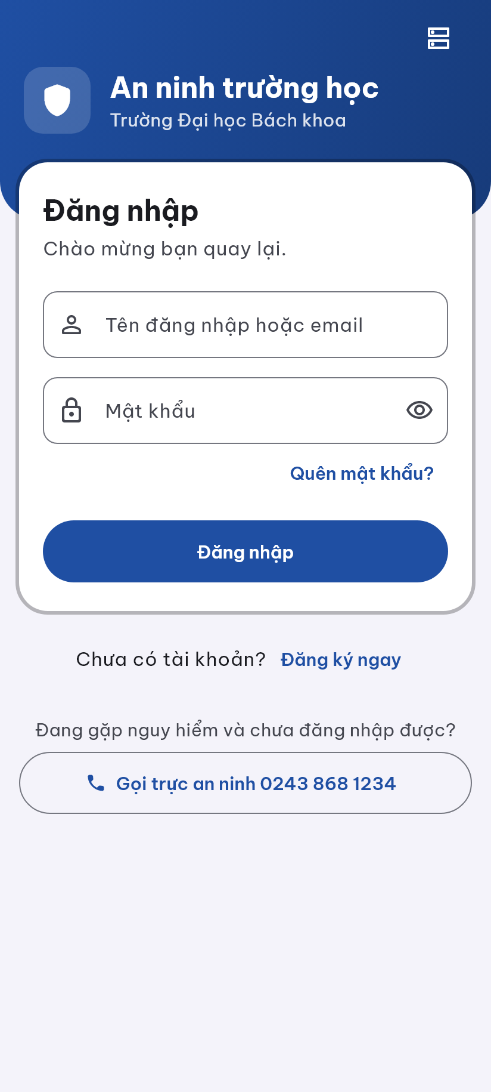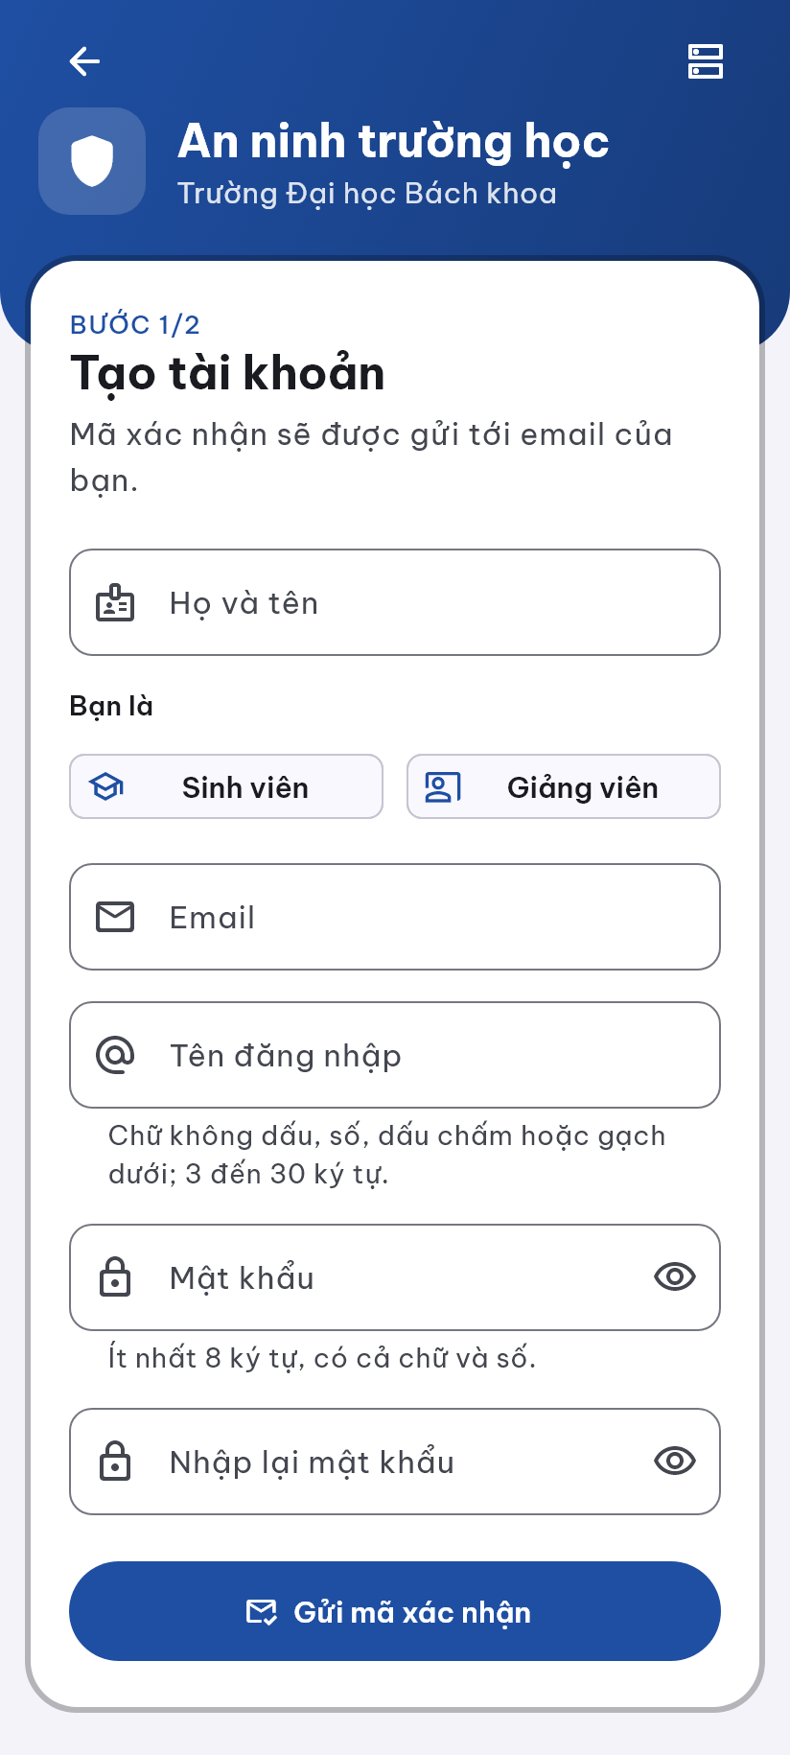
Hình 4.1. Màn hình đăng nhập (trái) và đăng ký (phải)

4.3.2. Trang chủ và báo khẩn cấp
Nút KHẨN CẤP là thành phần nổi bật nhất trên trang chủ. Khi chạm, màn hình báo khẩn cấp hiện ra với vị trí GPS đã lấy sẵn (kèm sai số), người dùng chọn nhanh loại sự cố, có thể bật gửi ẩn danh rồi chạm “Gửi cảnh báo ngay”. Màu đỏ chỉ được dùng cho khẩn cấp thật và lỗi.
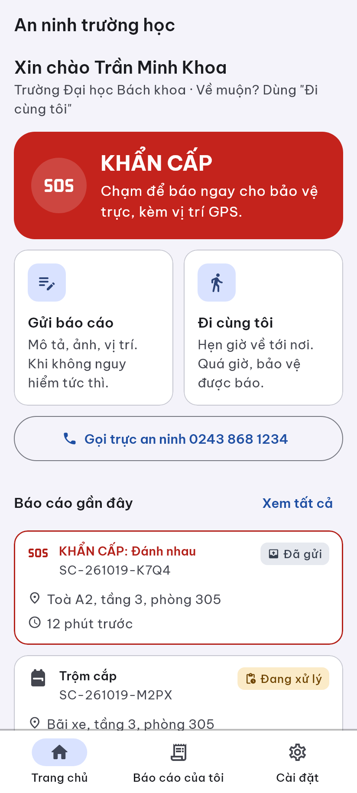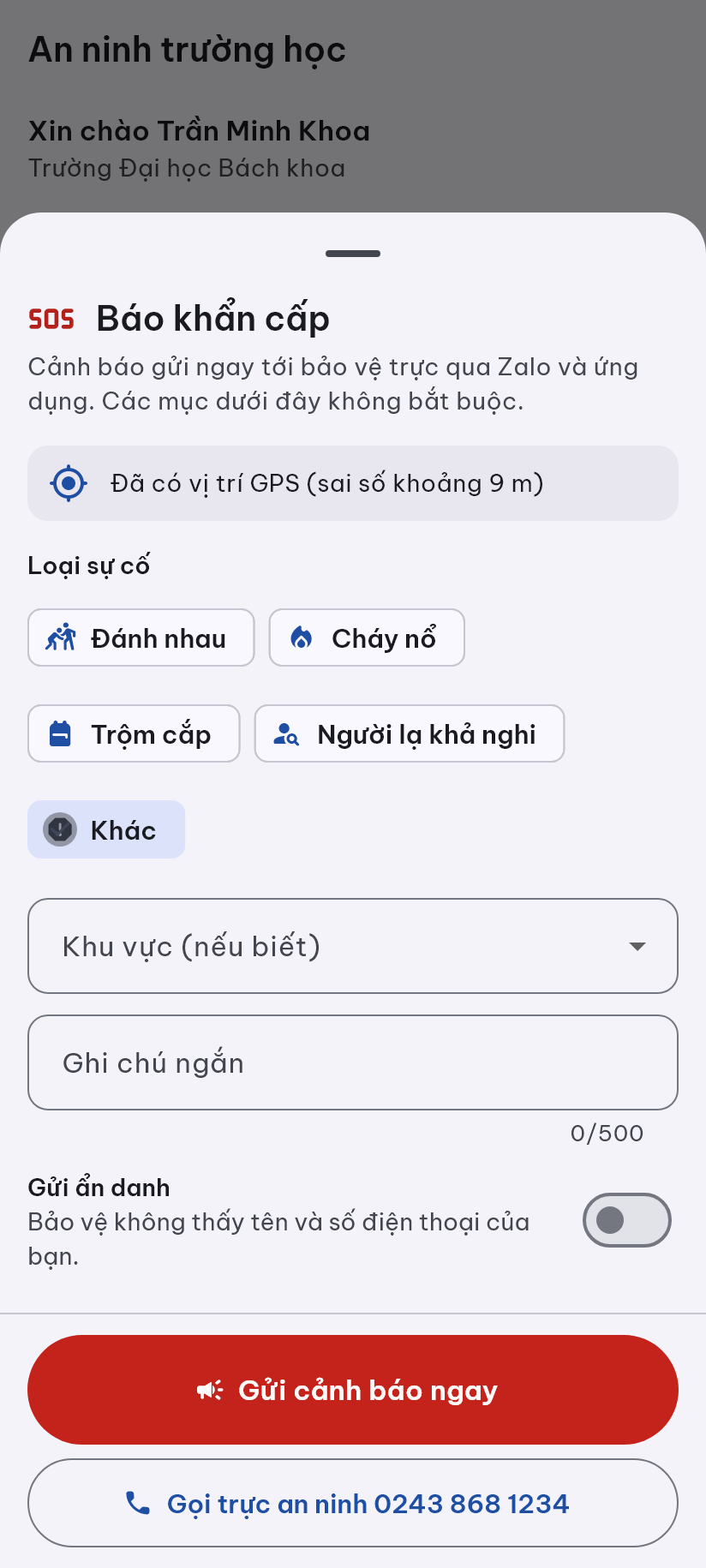
Hình 4.2. Trang chủ người báo (trái) và màn hình báo khẩn cấp (phải)

4.3.3. Gửi báo cáo chi tiết và theo dõi
Màn hình gửi báo cáo cho phép chọn loại sự cố, mức độ (Thấp, Trung bình, Cao, Khẩn cấp), mô tả, vị trí theo toà/tầng/phòng, đính kèm GPS và ảnh. Màn hình “Báo cáo của tôi” hiển thị trạng thái từng báo cáo bằng cả màu, icon và chữ.
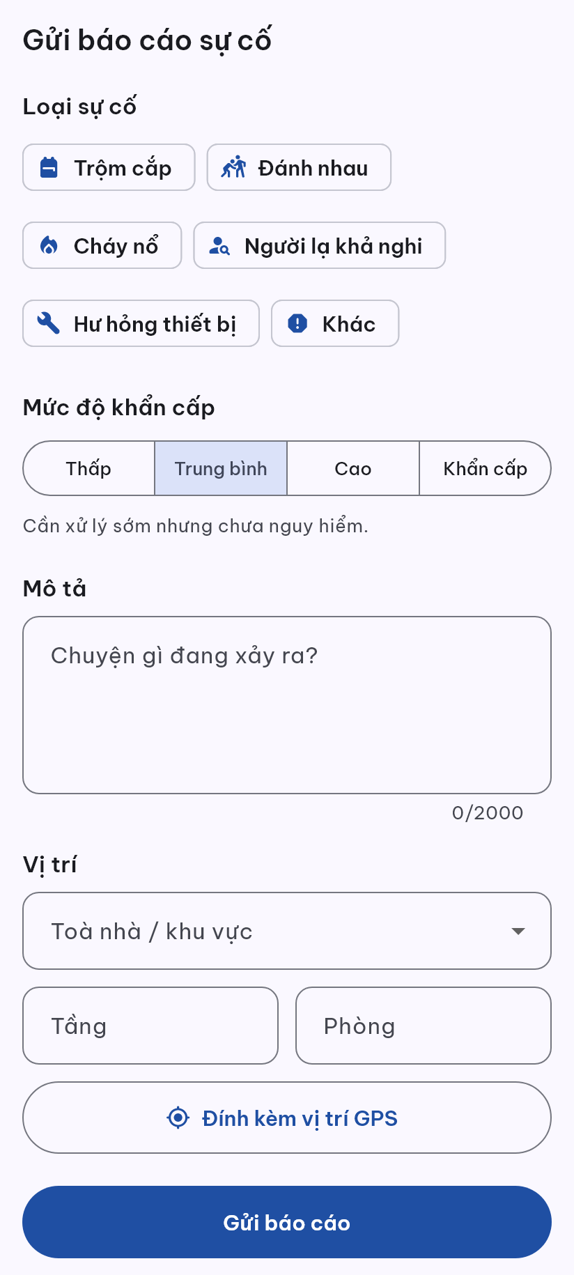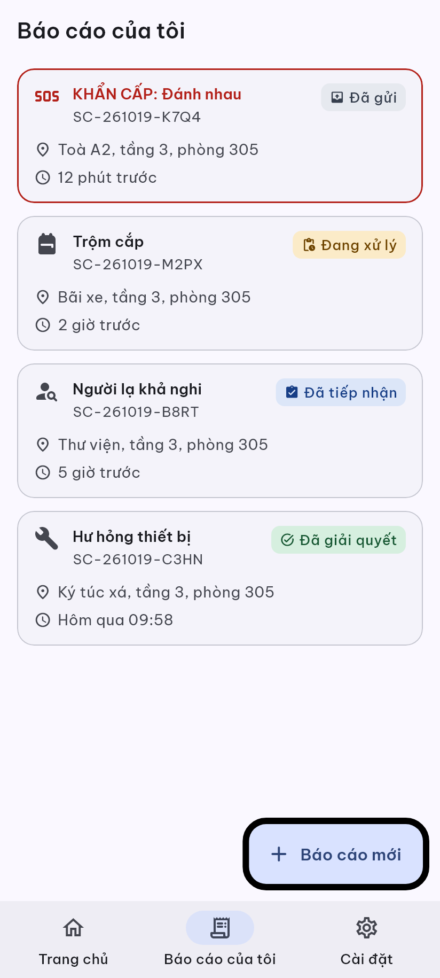
Hình 4.3. Gửi báo cáo sự cố (trái) và danh sách báo cáo của tôi (phải)

4.3.4. Giao diện bảo vệ
Bảo vệ xem hàng đợi sự cố với bộ lọc và mở chi tiết để tiếp nhận, bắt đầu xử lý hoặc từ chối. Với báo cáo ẩn danh, bảo vệ chỉ thấy dòng “Người báo ẩn danh” và trao đổi qua mục tin nhắn.
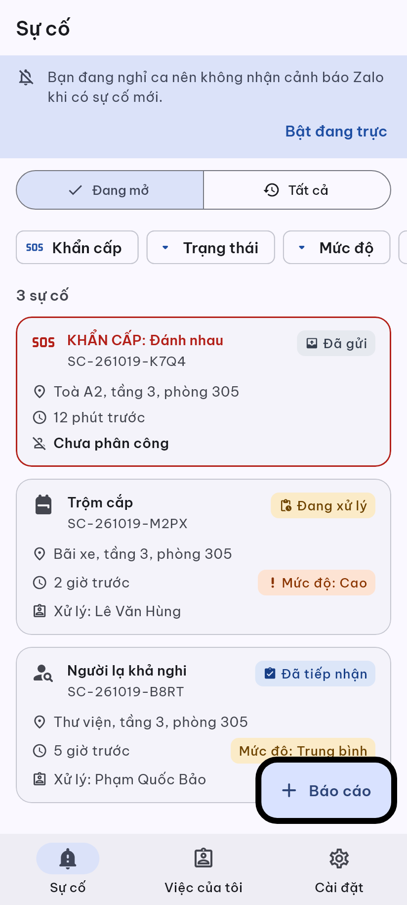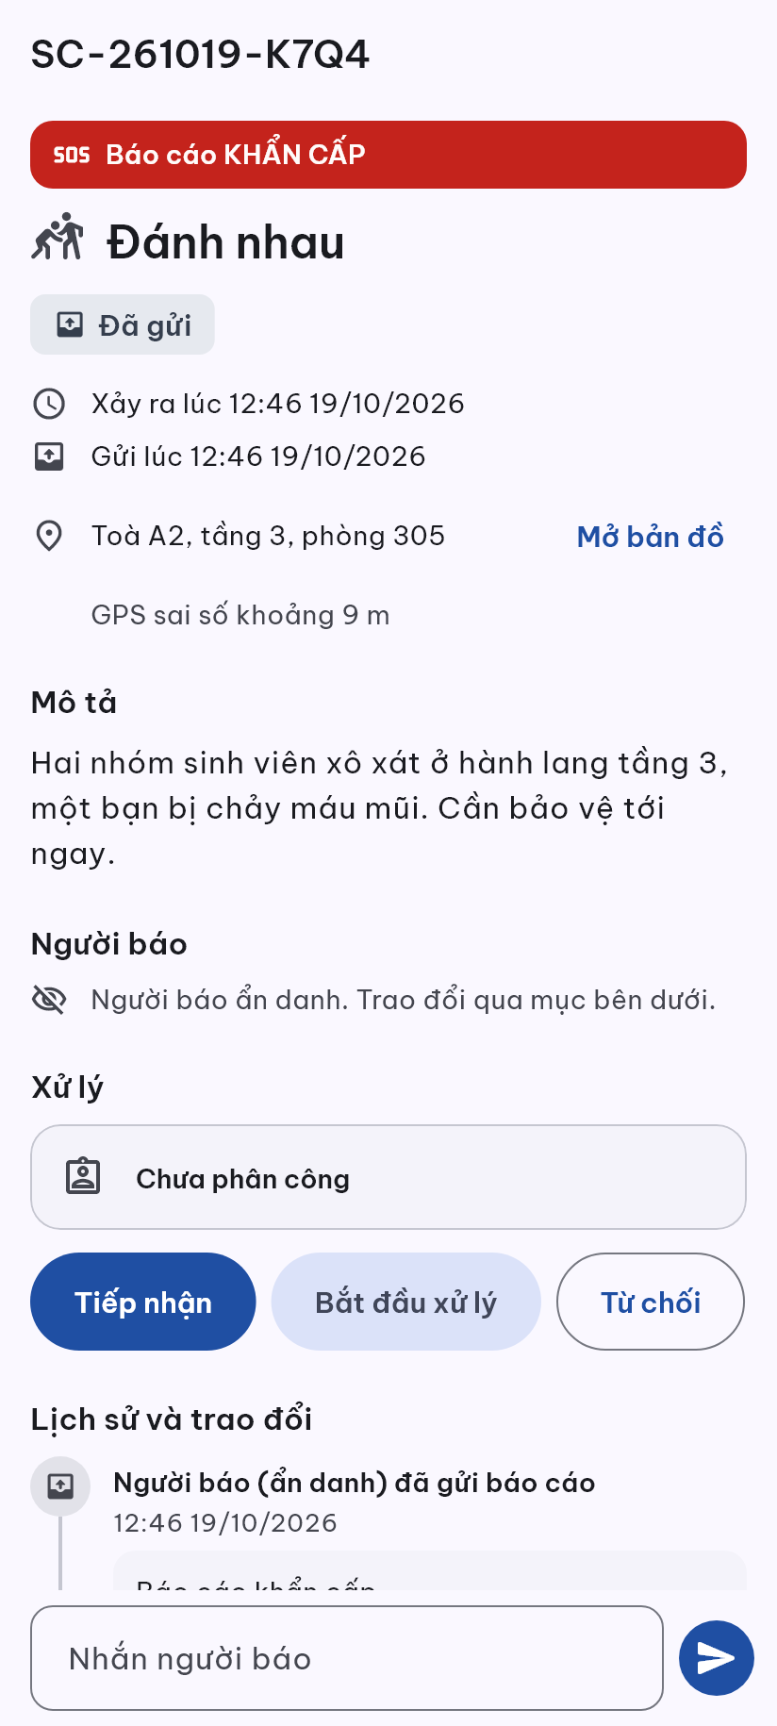
Hình 4.4. Hàng đợi sự cố (trái) và chi tiết sự cố (phải) của bảo vệ

4.3.5. Giao diện quản trị
Quản trị xem thống kê theo trạng thái và loại sự cố trong các khoảng hôm nay, 7, 30, 90 ngày; truy cập các công cụ quản lý tài khoản, cấu hình trường, gửi thử Zalo và nhật ký gửi tin.
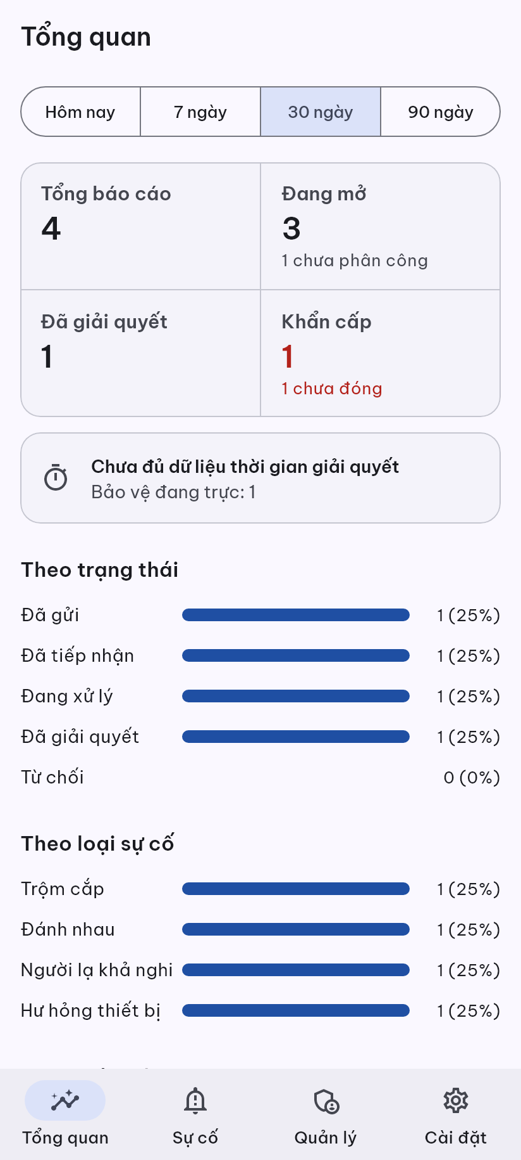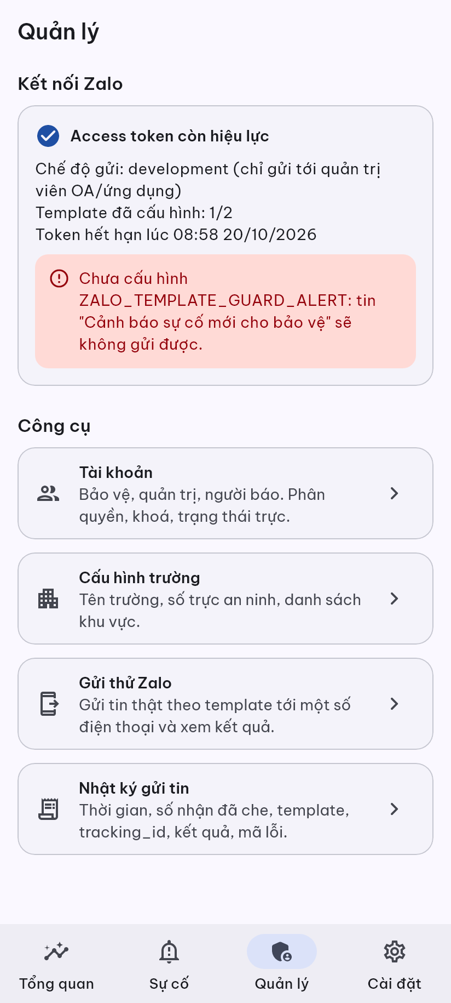
Hình 4.5. Tổng quan thống kê (trái) và màn hình quản lý (phải)

4.3.6. Chế độ tối
Ứng dụng hỗ trợ chế độ tối giúp bảo vệ dễ nhìn khi trực ca đêm. Màu sắc được kiểm tra đạt độ tương phản WCAG 2.2 AA ở cả hai chế độ.
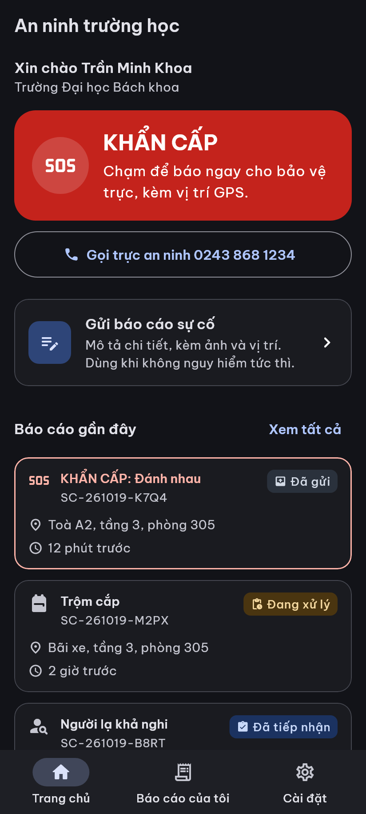
Hình 4.6. Trang chủ ở chế độ tối

4.4. Kiểm thử
Nhóm viết 205 test tự động chia theo ba phần. Các test dùng dữ liệu giả lập và kho dữ liệu trong bộ nhớ, không gọi Firebase, Zalo hay máy chủ email thật nên chạy nhanh và không phát sinh chi phí.
Bảng 4.3. Kết quả kiểm thử tự động
Bộ test | Nội dung kiểm thử | Số test
packages/campus_core/test | Chuẩn hoá SĐT và email, quy tắc tên đăng nhập/mật khẩu, phân quyền, máy trạng thái, validate báo cáo | 70
backend/test | Đăng ký email + OTP, đăng nhập (khoá sau 5 lần sai), PBKDF2 theo vector chuẩn, nghiệp vụ báo cáo, cảnh báo toàn trường, “Đi cùng tôi” (quá giờ, gia hạn, khẩn cấp, nhiều backend quét cùng lúc), kho ảnh, quên mật khẩu, xoá tài khoản, gateway Zalo | 92
test/ (app) | Điều hướng theo vai trò, lọc và thống kê, API client, widget test màn gửi báo cáo, sheet khẩn cấp, đăng nhập/đăng ký/OTP | 43
Tổng cộng |  | 205
Ngoài test tự động, nhóm chụp lại toàn bộ màn hình ở chế độ sáng, tối và cỡ chữ 200% để rà soát giao diện, đồng thời chạy thử thực tế với ba điện thoại đóng ba vai trò Người báo, Bảo vệ và Quản trị trên cùng một dữ liệu.

4.5. Hướng dẫn cài đặt và chạy
- Cài Flutter 3.47, Android Studio và bật Gỡ lỗi USB trên điện thoại Android.
- Mở thư mục dự án trong Android Studio, chạy lệnh flutter pub get.
- Đặt file backend/.env và backend/service-account.json, chạy script chay-backend.ps1 để khởi động backend; ghi lại địa chỉ máy chủ được in ra.
- Kết nối điện thoại và laptop cùng một mạng Wi-Fi, chạy app từ Android Studio.
- Trên màn hình đăng nhập, nhập địa chỉ máy chủ, kiểm tra kết nối, rồi đăng ký tài khoản bằng email và mã OTP.

CHƯƠNG 5. KẾT LUẬN VÀ HƯỚNG PHÁT TRIỂN

5.1. Kết quả đạt được
- Xây dựng hoàn chỉnh ứng dụng Android “An ninh trong trường học” với đầy đủ chức năng cho ba vai trò Người báo, Bảo vệ và Quản trị.
- Hiện thực các tính năng nổi bật: báo khẩn cấp 2 chạm kèm GPS, “Đi cùng tôi” tự báo động khi quá giờ, bản đồ sự cố, cảnh báo toàn trường, báo cáo ẩn danh.
- Đăng ký bằng email với mã OTP gửi thật; mật khẩu và OTP được băm an toàn.
- Thiết kế kiến trúc an toàn: app chỉ đọc, mọi thao tác ghi qua backend, phân quyền bằng Firestore Rules.
- Giao diện hỗ trợ chế độ sáng/tối, chữ lớn 200%, đạt chuẩn tương phản WCAG 2.2 AA.
- 205 test tự động bao phủ logic dùng chung, backend và giao diện.

5.2. Hạn chế
- Ứng dụng mới hỗ trợ Android, chưa có phiên bản iOS.
- Backend hiện chạy trên laptop phục vụ demo, chưa triển khai lên máy chủ thật.
- Kênh Zalo cần Official Account đã xác thực và có tính phí nên chưa sử dụng chính thức.

5.3. Hướng phát triển
- Triển khai backend lên Google Cloud Run (hoặc VPS) với HTTPS để sử dụng thực tế.
- Kết nối Zalo Official Account chính thức của trường để gửi tin tới người dùng.
- Phát triển phiên bản iOS từ cùng mã nguồn Flutter.

TÀI LIỆU THAM KHẢO
- Flutter Documentation. https://docs.flutter.dev
- Dart Language Documentation. https://dart.dev/guides
- Riverpod Documentation. https://riverpod.dev
- go_router package. https://pub.dev/packages/go_router
- Firebase Documentation (Cloud Firestore, Authentication, Cloud Messaging). https://firebase.google.com/docs
- Dart Frog Documentation. https://dart-frog.dev
- flutter_map Documentation. https://docs.fleaflet.dev
- OpenStreetMap. https://www.openstreetmap.org
- Zalo for Developers – ZBS Template Message. https://developers.zalo.me/docs/zbs-template-message/
- K. Moriarty, B. Kaliski, A. Rusch, “PKCS #5: Password-Based Cryptography Specification Version 2.1”, RFC 8018, 2017.
- W3C, “Web Content Accessibility Guidelines (WCAG) 2.2”, 2023. https://www.w3.org/TR/WCAG22/

